○ خبر ویژه خبرگزاری «المعلومه» عراق:  سفیر فلسطین در بغداد: با اسکان فلسطینیان در عراق و مصر مخالفت کردیم  «احمد عقل»، سفیر فلسطین در بغداد گفت: «کشورهایی در منطقه از دولت فلسطین خواستند که سه میلیون فلسطینی را در چارچوب معامله قرن، در [استان] الانبار (عراق) و شبه‌جزیره سیناء (مصر) اسکان دهد و با این پیشنهاد موافقت نکند». وی گفت که تشکیلات خودگردان فلسطین با این پیشنهاد مخالفت کرده و ترجیح داده است ...  ››› ص. 2 | 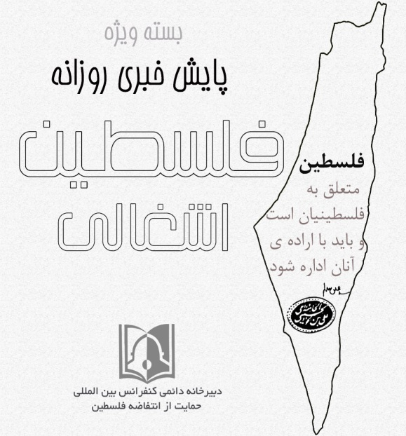 | ○ سرمقاله یدیعوت آحرونوت:  عادی سازی روابط امارات و بحرین نابودی طرح صلح عربی بود  روزنامه یدیعوت آحرونوت با انتشار مقاله ای تاکید کرد توافق صلح امارات و بحرین با اسرائیل به معنای نابودی پیشنهاد صلح عربی 2002 بوده و حاکی از شکست رهبران فلسطینی است ...  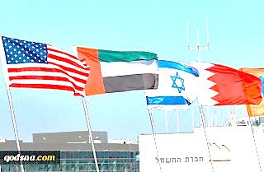  ››› ص. 6
• یکشنبه 30 شهریور ماه 1399 • شماره 730 • 6 صفحه • 20 سپتامبر 2020 •
ویژه های تصویری
* اینفوگرافی- مواضع جهانی علیه عادی سازی روابط با اشغالگران سرزمین فلسطین 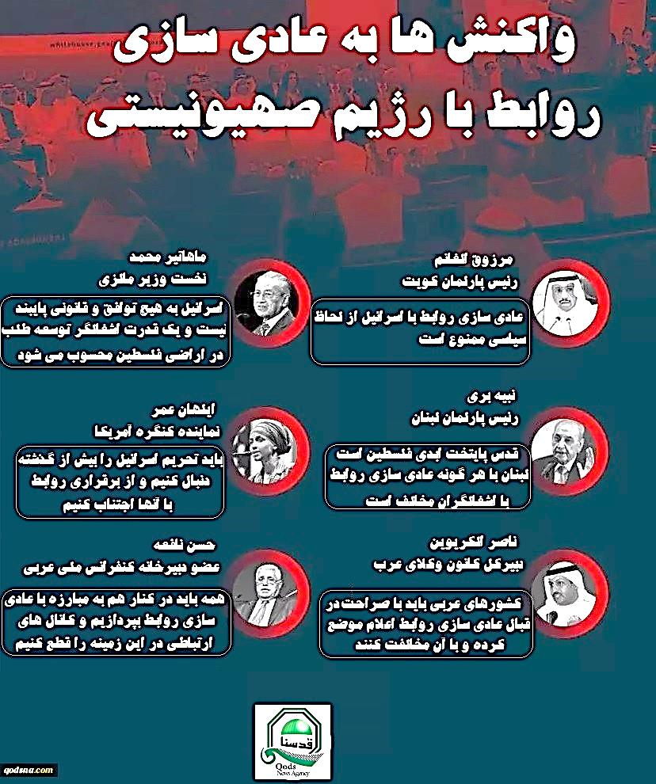
* تجمع حامیان فلسطین در لندن علیه عادی سازی روابط با رژیم صهیونیستی
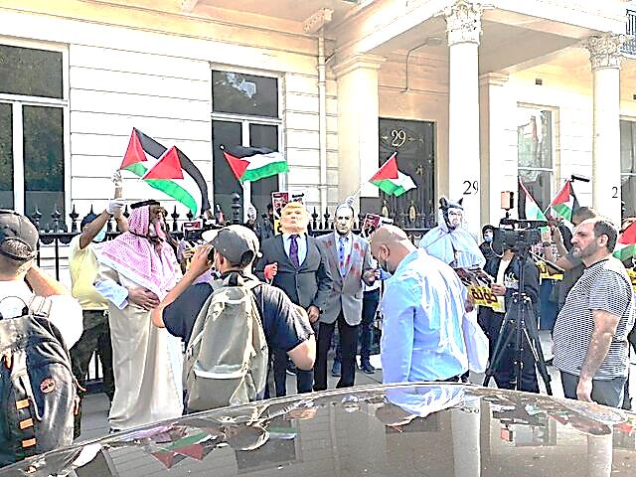
››› ص.5

□ وال‌استریت ژورنال: محمد بن سلمان ولیعهد سعودی به برقراری روابط تجاری با تل‌آویو و ایجاد یک جبهه واحد علیه ایران و کنار گذاشتن درگیری‌های صهیونیستی- فلسطینی، تمایل دارد.
□ شهاب: صائب عریقات دبیرکل کمیته اجرایی سازمان آزادی بخش فلسطین (ساف): با وجود مخالفت اتحادیه عرب با محکوم کردن عادی سازی روابط با اسرائیل، فلسطین از اتحادیه عرب خارج نخواهد شد.
□ فلسطین الیوم: حازم قاسم سخنگوی جنبش مقاومت اسلامی حماس: حکام عرب صدای ملت‌های خود در مخالت‌ با عادی‌سازی روابط را بشنوند.
□ الاخبار لبنان: رژیم‌های عربی حوزه خلیج فارس همواره از هر رئیس جمهور آمریکایی که قصد شرکت در دور دوم انتخابات را داشته حمایت کرده‌اند.
□ فرانیتر پست: پدر صنایع موشکی اسرائیل: پیشرفت سریع ایران در توسعه برنامه‌های فضایی غیر نظامی و نظامی یک نگرانی واقعی است و سال 2020 سال خوبی برای طراحی‌های فضایی ایران بوده است.
1- سفارت ارمنستان در سرزمین های اشغالی آغاز به کار کرد.
2- کمپین روزنامه‌نگاران مصری در مخالفت با عادی‌سازی روابط با رژیم صهیونیستی.
3- آیت الله نوری همدانی: عادی سازی روابط با رژیم صهیونیستی حرام است.
4- حماس یک موشک از غزه به سمت دریا شلیک کرد.
5- مخالفت مراکشی‌ها با عادی سازی روابط با اسرائیل.
6- خالد قدومی: فلسطینیان از سازمان ملل قطع امید کرده اند.
7- اعتراض‌ها به «نتانیاهو» به سواحل تل آویو کشیده شد.
8- ارتش اسرائیل 4 فلسطینی را از مرز نوار غزه ربود.

29/06/1399 | تاریخ انتشار: |  | خبرگزاری «المعلومه» عراق |  |  | منبع: |  |  |  | خبر ویژه:

سفیر فلسطین در بغداد: با اسکان فلسطینیان در عراق و مصر مخالفت کردیم
«احمد عقل»، سفیر فلسطین در بغداد گفت: «کشورهایی در منطقه از دولت فلسطین خواستند که سه میلیون فلسطینی را در چارچوب معامله قرن، در [استان] الانبار (عراق) و شبه‌جزیره سیناء (مصر) اسکان دهد و با این پیشنهاد موافقت نکند». وی گفت که تشکیلات خودگردان فلسطین با این پیشنهاد مخالفت کرده و ترجیح داده است که همه فلسطینی‌ها در کشور خود باشند. سفیر فلسطین در بغداد همچنین افزود: «فلسطینی‌ها مخالف هرگونه پیشنهاد جایگزینی برای کشورشان به رغم همه شرایطی که در سایه نقض حقوقشان توسط رژیم صهیونیستی داشته‌اند، هستند».
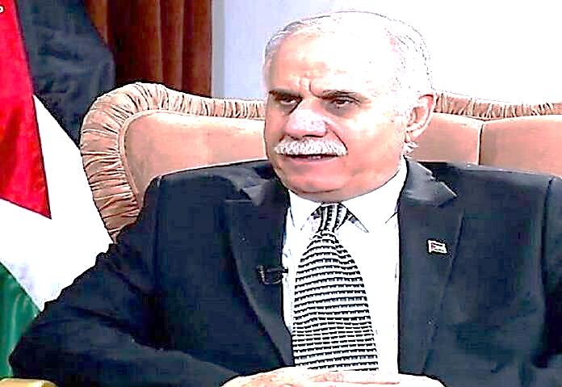
29/06/1399 | تاریخ انتشار: |  | رادیو ارمنستان |  |  | منبع: |  | 1 |  | خبر شماره:

سفارت ارمنستان در سرزمین های اشغالی آغاز به کار کرد
سفارت ارمنستان در سرزمین های اشغالی در مراسمی رسمی با حضور نمایندگانی از ایروان و رژیم صهیونیستی آغاز به کار کرد. در این مراسم، «اسحاق کارمل کاگان» مدیرکل اوراسیای وزارت خارجه رژیم صهیونیستی، افتتاح سفارت ارمنستان در سرزمین های اشغالی را تبریک گفته و توسعه روابط دو طرف را مهم خواند. ارمنستان و رژیم صهیونیستی در سال ۱۹۹۲ روابط دیپلماتیک برقرار کردند وتل آویو در سال ۲۰۱۷ یک سفیر غیر مقیم برای ارمنستان منصوب کرد. روابط رژیم صهیونیستی با ارمنستان تا کنون به دلیل روابط گسترده تل آویو با ترکیه و جمهوری آذربایجان توسعه چندانی نیافته بود.
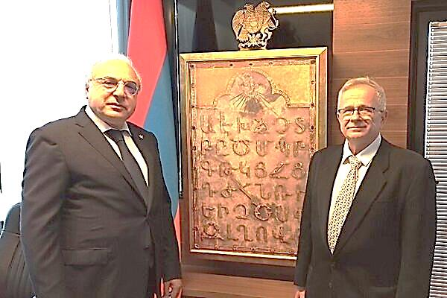
29/06/1399 | تاریخ انتشار: |  | عربی۲۱ |  |  | منبع: |  | 2 |  | خبر شماره:

کمپین روزنامه‌نگاران مصری در مخالفت با عادی‌سازی روابط با رژیم صهیونیستی
تعدادی از روزنامه‌نگاران مصری در چهل‌ودومین سالروز امضای توافقنامه کمپ دیوید، کمپینی را جهت جمع‌آوری امضا برای بیانیه‌ای در مخالفت با عادی‌سازی روابط با رژیم صهیونیستی راه‌اندازی کردند. در بیانیه این روزنامه‌نگاران اعلام شده است، مسأله فلسطین در رأس مسائل جهان عرب قرار دارد و رکن اساسی در مقابله با اشغالگری و اقدامات غیرانسانی و غیرقانونی رژیم صهیونیستی، حمایت از ایستادگی ملت فلسطین است. روزنامه‌نگاران مصری در این بیانیه تأکید کردند، کمپین جمع‌آوری امضاها که از ماه گذشته شروع شده، ادامه دارد و تاکنون ۷۰۰ روزنامه‌نگار به این کمپین پیوستند.
29/06/1399 | تاریخ انتشار: |  | ایسنا |  |  | منبع: |  | 3 |  | خبر شماره:

آیت الله نوری همدانی: عادی سازی روابط با رژیم صهیونیستی حرام است
آیت الله حسین نوری همدانی از مراجع تقلید شیعیان با بیان این که "فلسطین" در رأس حوادث غمبار جهان اسلام است، گفت: عادی سازی روابط با رژیم صهیونیستی حرام است. وی با تأکید بر این که تنها راه مقابله با جریان باطل، مقاومت اهل حق است، بیان کرد: متأسفانه افرادی که ضعف در بصیرت و بینش دارند، گاهی تردید و شک را درباره موفقیت‌های جریان باطل و شکست ناپذیری دشمن در بین اهالی حق دامن می‌زنند، در حالی خداوند به صراحت از پیروزی و موفقیت جبهه حق سخن به میان آورده است.
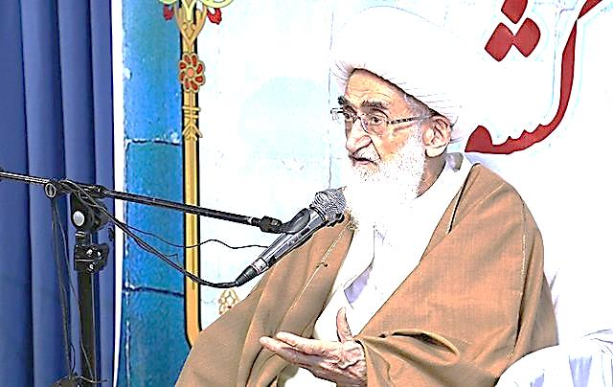
29/06/1399 | تاریخ انتشار: |  | العهد |  |  | منبع: |  | 4 |  | خبر شماره:

حماس یک موشک از غزه به سمت دریا شلیک کرد
رسانه های رژیم صهیونیستی از آزمایش موشکی جدید جنبش مقاومت اسلامی فلسطین( حماس) خبر دادند. رسانه های رژیم صهیونیستی اعلام کردند که حماس دقایقی قبل یک موشک را در راستای تقویت توان موشکی خود آزمایش کرده است. رسانه‌های اسرائیلی گزارش دادند که در راستای تلاش‌های گردان‌های عز الدین قسام برای بهبود توانمندی‌های نظامی خود، حماس موشک‌های آزمایشی از غزه به سمت دریا شلیک کرده است.
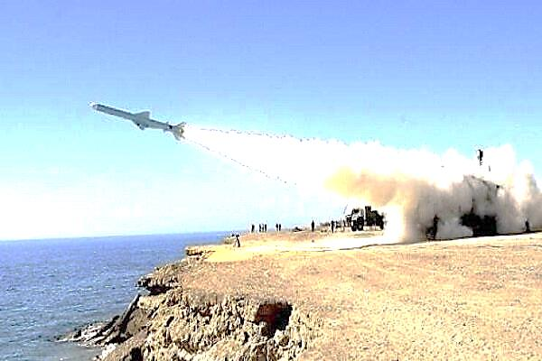
29/06/1399 | تاریخ انتشار: |  | المیادین |  |  | منبع: |  | 5 |  | خبر شماره:

مخالفت مراکشی‌ها با عادی سازی روابط با اسرائیل
تعداد زیادی از شهروندان مراکش، روز جمعه در پایتخت این کشور یک تجمع اعتراض آمیز علیه روند عادی سازی روابط با رژیم صهیونیستی برگزار کردند. شرکت کنندگان مراکشی در این تجمع حمایت خود را از ملت فلسطین و آرمان فلسطین اعلام کردند. تجمع معترضان مراکشی، در برابر ساختمان پارلمان این کشور با شعار «فلسطین امانت و عادی سازی روابط خیانت است» بنا به دعوت ۲۸ جمعیت و هیأت سیاسی در این کشور برگزار شد.
29/06/1399 | تاریخ انتشار: |  | ایرنا |  |  | منبع: |  | 6 |  | خبر شماره:

خالد قدومی: فلسطینیان از سازمان ملل قطع امید کرده اند
رییس دفتر جنبش حماس در تهران به مشکلات مردم غزه برای دسترسی به ضروریات زندگی و محاصره این منطقه توسط رژیم صهیونیستی اشاره کرد و گفت: فلسطینی ها از سازمان ملل قطع امید کرده اند. خالد قدومی در کنفرانس ائتلاف جهانی برای صلح و عدالت که به صورت وبینار برگزار شد، افزود : قریب دو میلیون انسان در غزه و نیز دیگر سرزمین های اشغالی در شرایط بسیار سختی یه سر می‌برند. بی عدالتی و فقدان امنیت و صلح در فلسطین روز به روز بیشتر می‌شود. وی ادامه داد :مضاف بر مشکل فقدان امنیت و صلح در فلسطین، ما با مسائل عدیده دیگر مانند کمبود و نبود آب، برق و دیگر مشکلات در حوزه حداقل های رفاهی و زندگی روبه رو هستیم. تحریم وسایل و مایحتاج عادی مردم نیز شرایط را سخت تر کرده است. رییس دفتر جنبش حماس در تهران با بیان اینکه ۶۰ درصد خانواده های فلسطینی در فقر تغذیه ای به سر برده و ارزاق و مایحتاج خود را با مشقت به دست می آورند، گفت : ۹۷ درصد ذخایر آبی موجود در غزه قابل شرب نیست ولی مردم مجبور به استفاده از این آب هستند. از دیگر مصادیق نقض حقوق بشر در غزه این است که افراد تنها چهار ساعت در شبانه روز برق دارند.
29/06/1399 | تاریخ انتشار: |  | جروزالم پست |  |  | منبع: |  | 7 |  | خبر شماره:

اعتراض‌ها به «نتانیاهو» به سواحل تل آویو کشیده شد
معترضان به نخست وزیر رژیم صهیونیستی با وجود محدودیت‌های ایام کرونا، در سواحل «تل آویو» تجمع کرده و علیه وی شعار دادند. نارضایتی عمومی از نحوه مقابله نتانیاهو با شیوع ویروس کرونا و بحران اقتصادی ناشی از آن، هزاران نفر از جمله جوانان ساکن فلسطین اشغالی را به خیابان‌ها کشانده و معترضان خواستار استعفای نتانیاهو از سمت خود هستند.
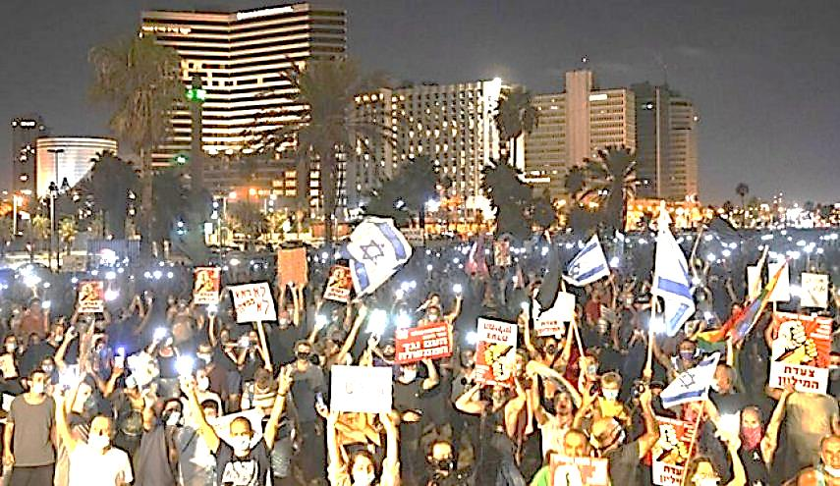
29/06/1399 | تاریخ انتشار: |  | العهد |  |  | منبع: |  |  | خبر شماره: 8

ارتش اسرائیل 4 فلسطینی را از مرز نوار غزه ربود
ارتش رژیم صهیونیستی اعلام کرد که چهار فلسطینی را در مرز نوار غزه با سرزمین‌های اشغالی ربوده است. ارتش رژیم صهیونیستی مدعی شد که این چهار فلسطینی از حصار مرزی در شمال نوار غزه عبور کرده و وارد خاک سرزمین‌های اشغالی شدند در حالی که یکی از آنها هم با خود چاقو داشته است. ارتش رژیم صهیونیستی تاکید کرد که این چهار فلسطینی را به منظور بازجویی از آنها در بازداشت نگاه داشته است. رژیم صهیونیستی علاوه بر بازداشت روزانه شهروندان فلسطینی در کرانه باختری در نوار غزه هم گهگاه به بهانه‌های مختلف شهروندان فلسطینی را که نزدیک مرز با سرزمین‌های اشغالی تردد داشته یا در آب‌های سرزمینی غزه مشغول ماهیگیری باشند، به اسارت می‌گیرد.
30/06/1399 |  | تاریخ انتشار: |  |  |  |  | ویژه های تصویری
* تجمع حامیان فلسطین در لندن علیه عادی سازی روابط با رژیم صهیونیستی
فعالان حامی فلسطین در لندن در اعتراض به توافق عادی سازی روابط میان بحرین و امارات با رژیم صهیونیستی تجمع کردند.
* اینفوگرافی- مواضع جهانی علیه عادی سازی روابط با اشغالگران سرزمین فلسطین
28/06/1399 |  | تاریخ انتشار: |  | یدیعوت آحرونوت | منبع: |  | مقاله
عادی سازی روابط امارات و بحرین نابودی طرح صلح عربی بود
روزنامه یدیعوت آحرونوت با انتشار مقاله ای تاکید کرد توافق صلح امارات و بحرین با اسرائیل به معنای نابودی پیشنهاد صلح عربی 2002 بوده و حاکی از شکست رهبران فلسطینی است.
بن درور یمینی نویسنده اسرائیلی در سرمقاله این روزنامه عبری زبان نوشت: این توافق به معنای همکاری در تمام عرصه ها بوده و این خاورمیانه ای جدید را محقق می نماید که ما آرزوی آن را داشتیم.
وی افزود: جنبه عملی ماجرا بسیار مهم تر است، اگر چه در مقدمه سند توافق به پیشنهاد صلح عربی اشاره ای شده است اما حتی اگر این طرح در نشست های اتحادیه عرب به صورت یک امر معمول نیز مطرح شود بندهای توافق صلح اخیر بر مرگ پیشنهاد صلح عربستان تاکید دارد.
در بخش دیگری از این مقاله آمده است: در متن سند صلح اسرائیل با امارات و بحرین توافقات انجام شده با مصر و اردن یادآوری شده اما هیچ نامی از توافق اسلو یا کشور فلسطین به میان نیامده است، همچنانکه هیچ اشاره به طرح صلح عربی 2002 نیز نشده است و این به معنای ضربه ای سخت به فلسطینیان است.
یدیعوت آحرونوت افزود: عربستان بدون هیچ توافقی هم اکنون اولین قدم به سوی عادی سازی روابط با اسرائیل برداشته است، این کشور نه تنها توافق صلح امارات و بحرین را تایید کرد بلکه حریم هوایی خود را برای پروازهای اسرائیلی گشود.
در ادامه این مقاله می خوانیم: برای خشم بیشتر فلسطینیان در این متن این توافق طرح صلح ترامپ که به توافق قرن شهرت دارد مورد اشاره قرار گرفته است، یادآوری این طرح و عدم اشاره به پیشنهاد صلح عربی مانند نمکی بر روی جراحت فلسطینیان است، بر اساس این توافق طرفین ملزم به اقدام مشترک برای دستیابی به راه حلی مورد توافق برای پایان دادن به نزاع فلسطینی – اسرائیلی هستند که تامین کننده نیازهای مشروع دو طرف و پیشبرد منقطه به سوی صلحی فراگیر باشد.
این نویسنده اسرائیلی تاکید کرد: از امروز دیگر بحث حقوق مشروع نیست بلکه سخن از نیازهای مشروع است و بعید است که تدوین کنندگان این سند که همگی از کارشناسان و حقوقدانان مشهوربوده اند تفاوت این دو مفهوم را ندانند.
وی ادامه داد: مسیر اهانت به فلسطینیان پایانی ندارد، کلمه آوارگان به سادگی تمام حذف شده است، مساله آوارگان اساس تفکر فلسطینی است، بیشتر قطعنامه های سازمان ملل متحد و اتحادیه عرب به این بخش از مساله فلسطین پرداخته اما در این سند حتی نامی از آن هم برده نشده است.
روزنامه یدیعوت آحرونوت با اشاره به محتوای سند این توافق تاکید کرد: این توافق یک سیلی به فلسطینیان نبود بلکه شکست رهبران فلسطینی بود.
در بخش دیگری از مقاله این روزنامه اسرائیلی آمده است: بند اول این توافق در مورد ایجاد روابط دپیلماتیک، بند دوم در مورد به رسمیت شناختن حاکمیت متقابل و بند چهارم و ششم به مبارزه با تروریسم و ایجاد فضای صلح در منطقه می پردازد، این به معنای آن است که طرفین باید برای مبارزه با افراط گرایی و جلوگیری از ترویج خشونت اقدام نمایند.
همچنین بند هفتم این توافق نیز به همکاری های استراتژیک برای تحقق صلح در خاورمیانه پرداخته است، بند نهم تاکید دارد این توافق هیچ ارتباطی با اقدامات طرف های دیگر نداشته است، به عبارت دیگر این توافق هیچ ارتباطی با اقدامات حماس، تشکیلات خودگردان، حزب الله لبنان و یا هیچ کشور دیگری نداشته و بر آن تاثیر گذار نبوده و نخواهد بود و تعارضات به وجود آمده احتمالی میان تعهدات بین المللی دیگر و توافق صلح تاثیری بر آن نخواهد داشت.
این نویسنده اسرائیلی در پایان مقاله خود نوشت: کدام روش موفقیت آمیز خواهد بود؟ راهی که بر پیشرفت در عادی سازی روابط تاکید دارد چرا که دربردارنده منافع مشترک طرفینی است یا راهی که نگران حقوق فلسطینیان است؟ ما این هفته به پیروزی راهکار اول دست یافتیم و باید امیدوار بود که اسرائیل به حدی عاقل باشد که این پیروزی کوتاه مدت نباشد.
